Министерство образования и науки Российской Федерации
Федеральное государственное бюджетное образовательное учреждение высшего образования «Московский государственный юридический университет имени О.Е. Кутафина (МГЮА)»
НАЦИОНАЛЬНАЯ АКАДЕМИЯ НОТАРИАТА
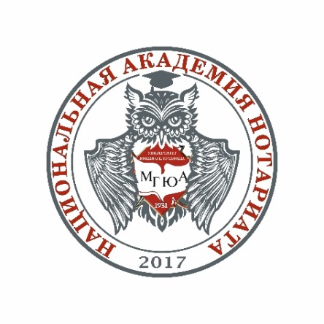
План-график курсов на 2018 год

Московский государственный юридический университет имени О. Е. Кутафина (МГЮА) приглашает Вас принять участие в курсах повышения квалификации по программе «Нотариат: актуальные вопросы российского законодательства и права», рассчитанной
на 72 академических часа и реализуемой Национальной академией нотариата.
В 2018 году в целях совмещения профессионального обучения с увлекательными познавательными мероприятиями занятия проводятся в самых живописных и интересных местах:
1) с 26 февраля по 08 марта в городе-курорте Кисловодск, на базе санатория (с 8-00 до 13-00 лечение, с 13-00 до 19-00 обучение);
2) с 26 февраля по 25 апреля в Университете имени О. Е. Кутафина (МГЮА) – Москва, улица Садовая-Кудринская, дом 9, очно-заочная (вечерняя) форма: два раза в неделю – понедельник, среда с 18.45 до 21.35;
3) с 01 февраля по 14 апреля в городе Иваново, поэтапно, по три дня: 01,02,03 февраля; 15,16,17 марта; 12,13,14 апреля;
4) с 19 по 29 марта в Университете имени О. Е. Кутафина (МГЮА) – Москва, улица Садовая-Кудринская, дом 9;
5) с 02 по 12 апреля в столице Золотого кольца России – Ярославле;
6) с 30 апреля по 10 мая в городе-курорте Ялта на южном берегу Республики Крым на базе санатория (с 8-00 до 13-00 лечение, с 13-00 до 19-00 обучение);
7) с 03 по 13 сентября в столице Дальнего Востока России – Хабаровске;
8) с 17 по 27 сентября в янтарном краю России – Светлогорске, на базе отеля «Русь»;
9) с 01 по 11 октября в городе-курорте Ялта, на базе отеля «Ялта-Интурист»;
10) с 15 по 25 октября в Университете имени О. Е. Кутафина (МГЮА) – Москва, улица Садовая-Кудринская, дом 9;
11) с 08 октября по 10 декабря в Университете имени О. Е. Кутафина (МГЮА) – Москва, улица Садовая-Кудринская, дом 9, очно-заочная (вечерняя) форма: два раза в неделю – понедельник, среда с 18.45 до 21.35;
12) с 18 октября по 15 декабря в городе Белгороде, поэтапно, по три дня: 18,19,20 октября; 08,09,10 ноября; 13,14,15 декабря;
13) с 12 по 22 ноября в Университете имени О. Е. Кутафина (МГЮА) – Москва, улица Садовая-Кудринская, дом 9.

Прохождение обучения по указанной программе, аккредитованной Федеральной нотариальной палатой, позволит выполнить требования федерального законодательства о систематическом повышении квалификации нотариусов и помощников нотариусов. По итогам обучения слушателям выдается удостоверение о повышении квалификации установленного образца.

Для сотрудников нотариальных контор разработана новая программа повышения квалификации, которая направлена на совершенствование компетенций, необходимых для профессиональной деятельности в сфере нотариального делопроизводства:
«Делопроизводство в нотариальной конторе» продолжительностью 24 ак.часа.

Период обучения: 12 – 14 сентября, очная форма обучения: с 10.00 до 16.50
07 – 09 ноября, очная форма обучения: с 10.00 до 16.50
05 – 07 декабря, очная форма обучения: с 10.00 до 16.50

Содержание программы:
Раздел 1. Общие положения
- Функции персонала при оформлении документов для совершения нотариальных действий
- Определение подлинности документов
- Этика и клиентоориентированность в нотариальной конторе
Раздел 2. Нотариальное делопроизводство
- Делопроизводство в нотариальной конторе
- Регламент совершения нотариальных действий
Раздел 3. Информационные технологии в нотариальной деятельности
- Информационная безопасность нотариальной конторы
- Единая информационная система нотариата РФ
- Автоматизированное рабочее место в нотариальной конторе
- Электронное взаимодействие с Росреестром, ИФНС, федеральными ресурсами

По результатам итоговой аттестации выдается удостоверение о повышении квалификации Университета имени О.Е. Кутафина (МГЮА).
Запись на курсы осуществляется путем регистрации на сайте http://www.msal.ru/ в разделе ПОВЫШЕНИЕ КВАЛИФИКАЦИИ, далее НАЦИОНАЛЬНАЯ АКАДЕМИЯ НОТАРИАТА

Дорогие друзья, до встречи!!!

